LAPORAN PRAKTIKUM PEMROGRAMAN BERORIENTASI OBJEK (PBO)
PRAKTIKUM 13



2411102441249
Hervino Islami Fasha

FAKULTAS SAINS DAN TEKNOLOGI
PROGRAM STUDI S1 TEKNIK INFORMATIKA
UNIVERSITAS MUHAMMADIYAH KALIMANTAN TIMUR

Link Github: https://github.com/Rainzy21/Praktikum_PBO/tree/main/P12
a. Screenshoot kode latihan
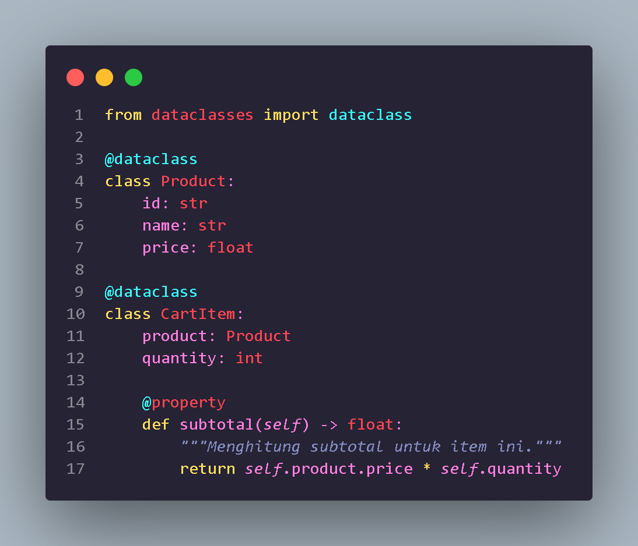

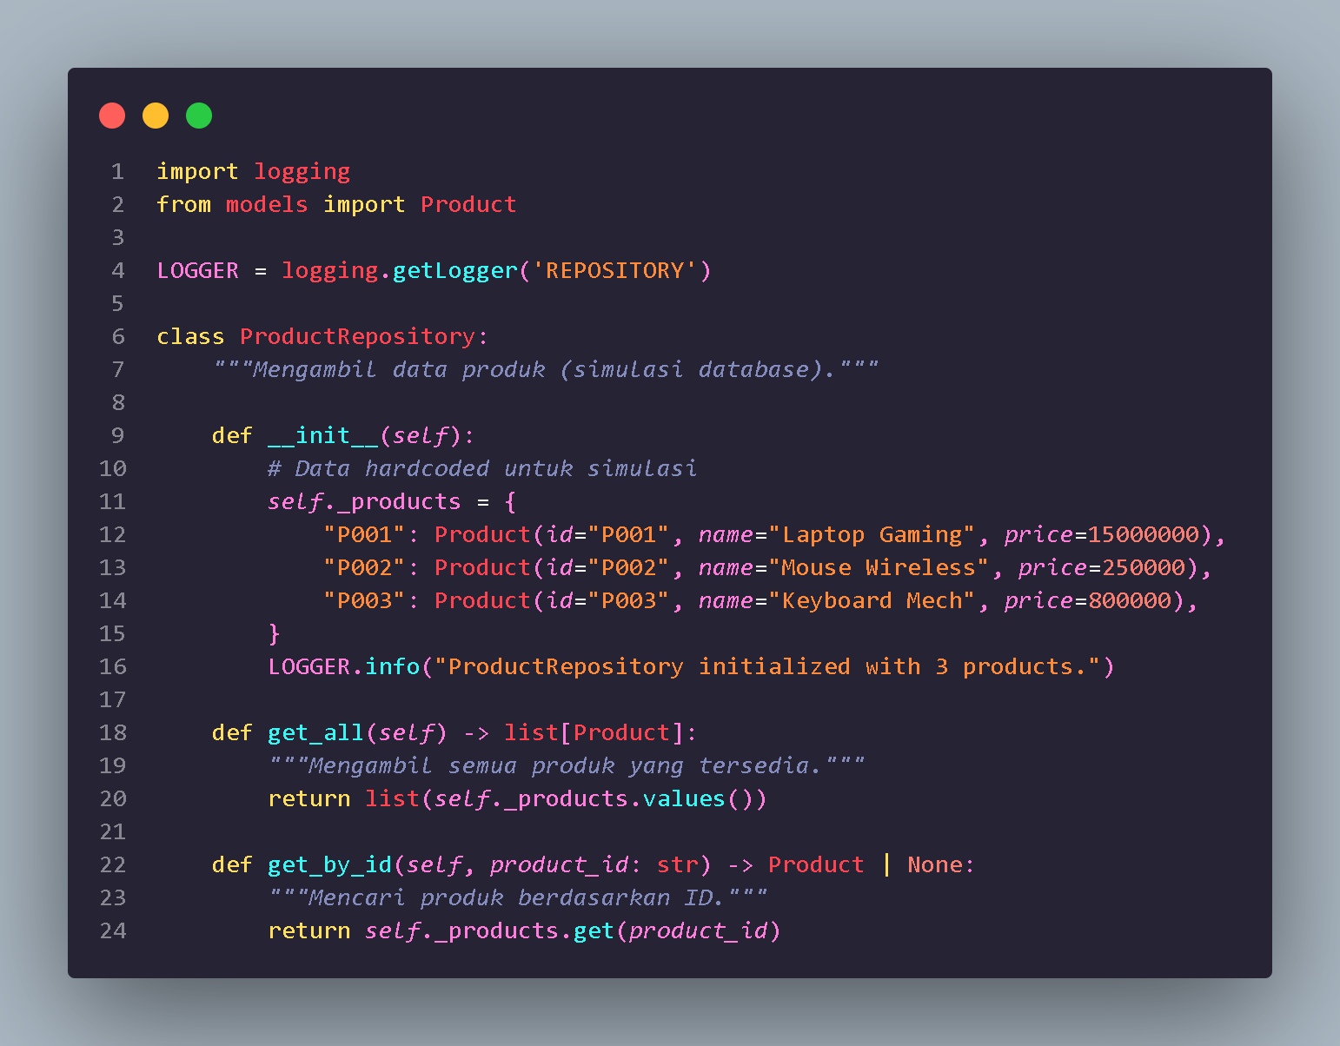

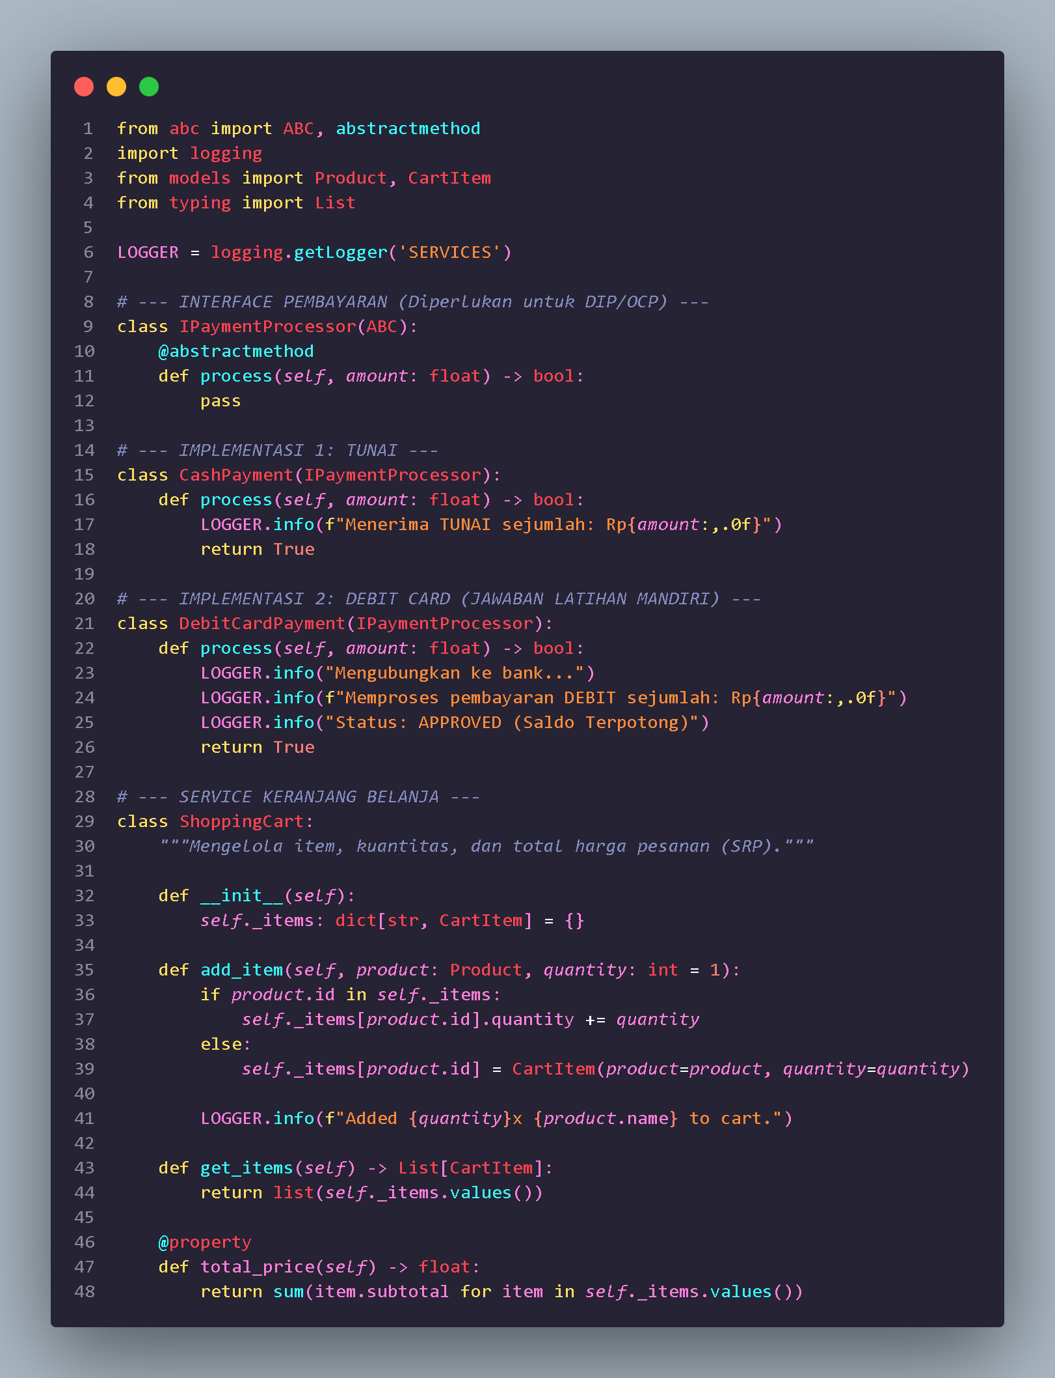

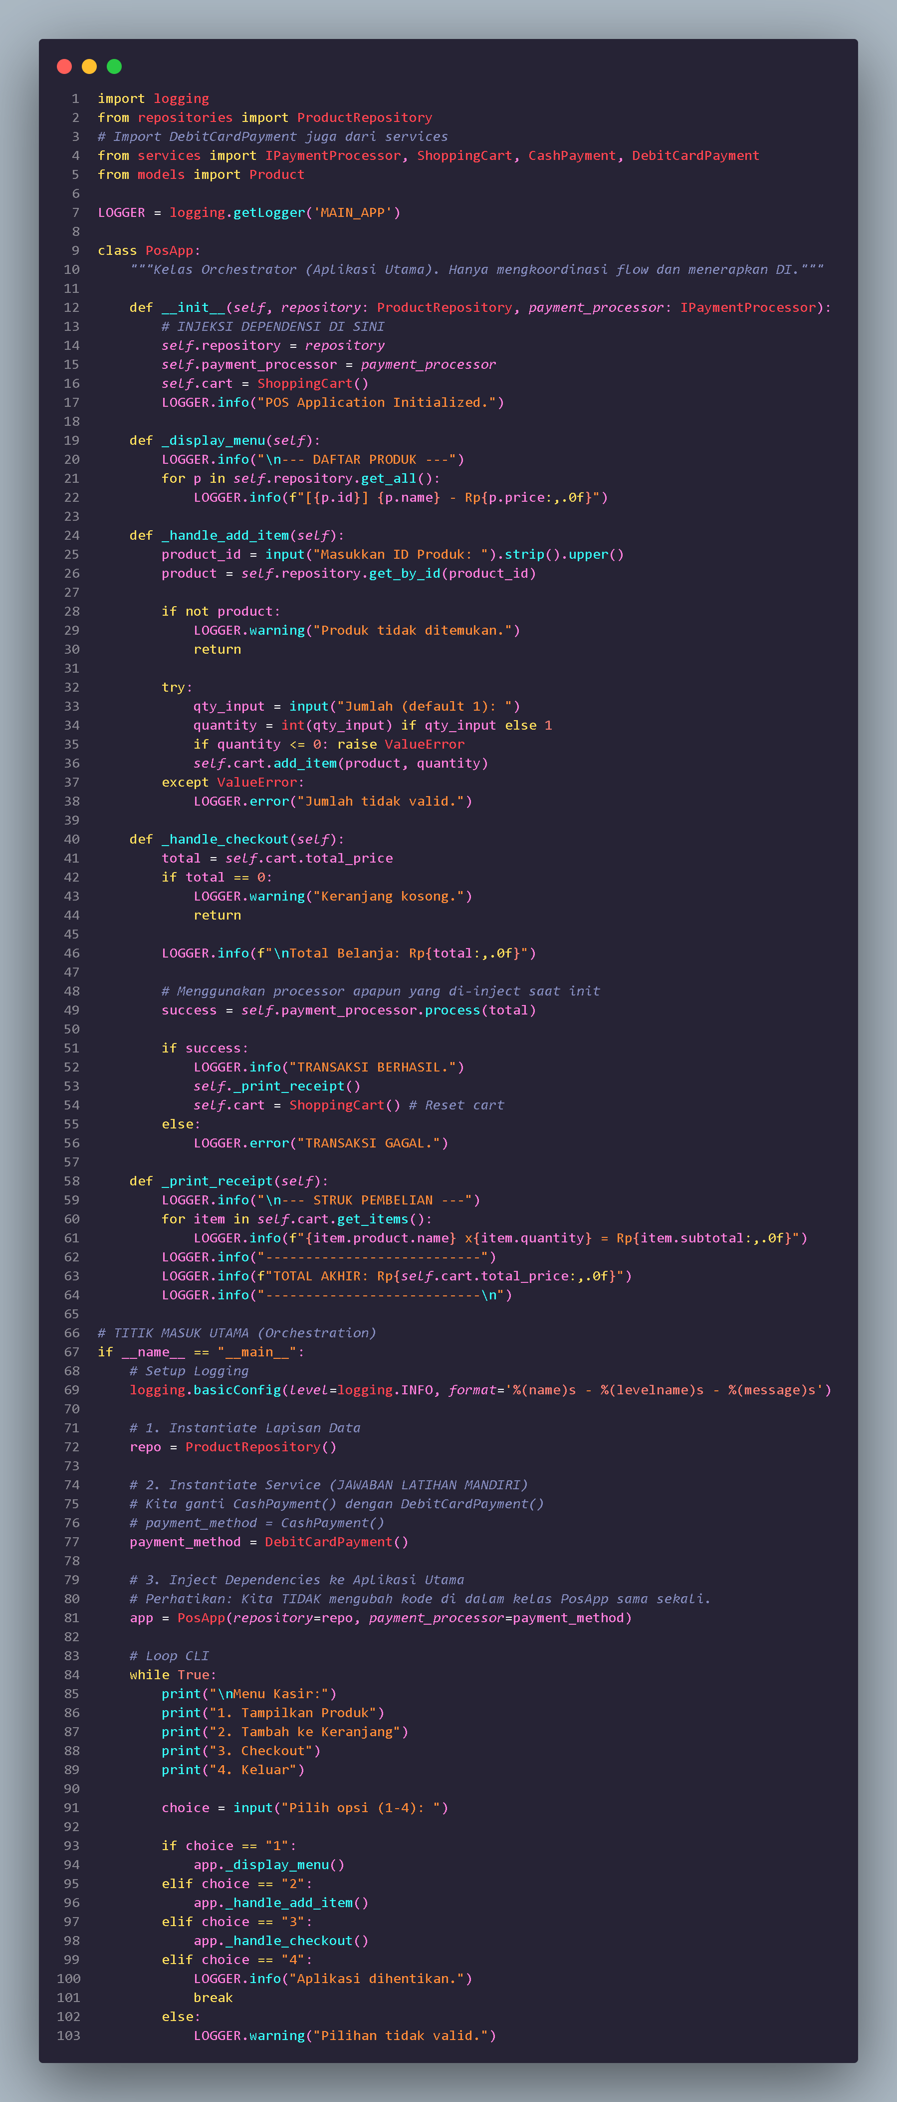

Output
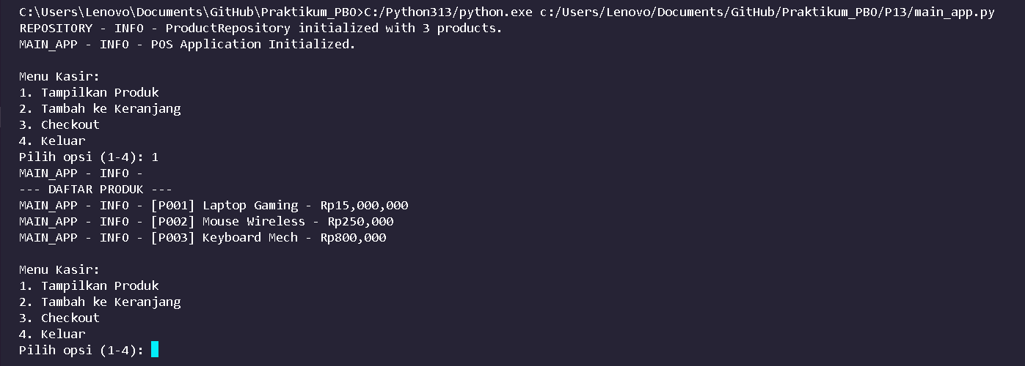
Screenshoot kode latihan mandiri
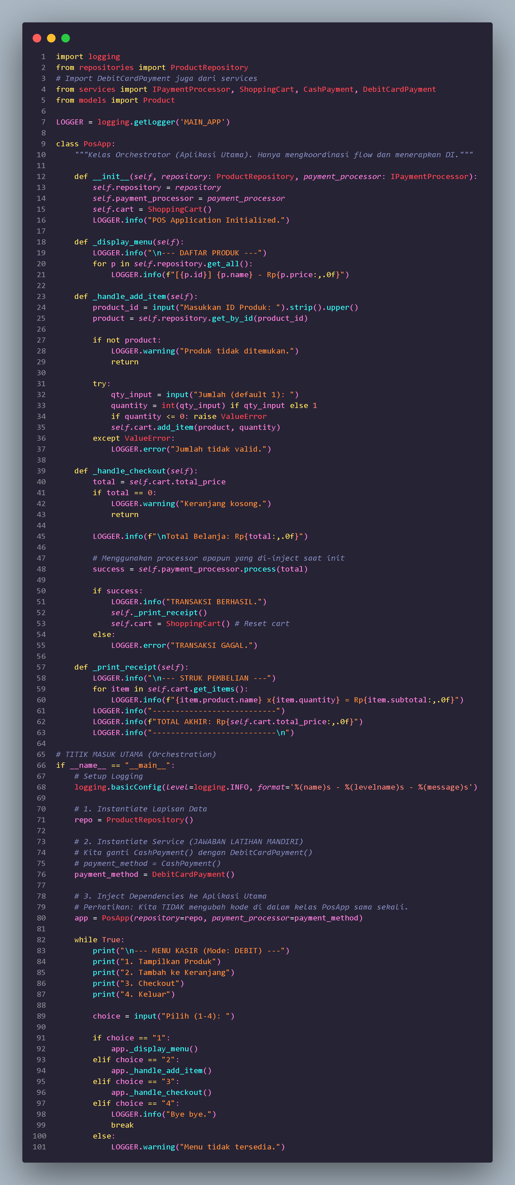
Output
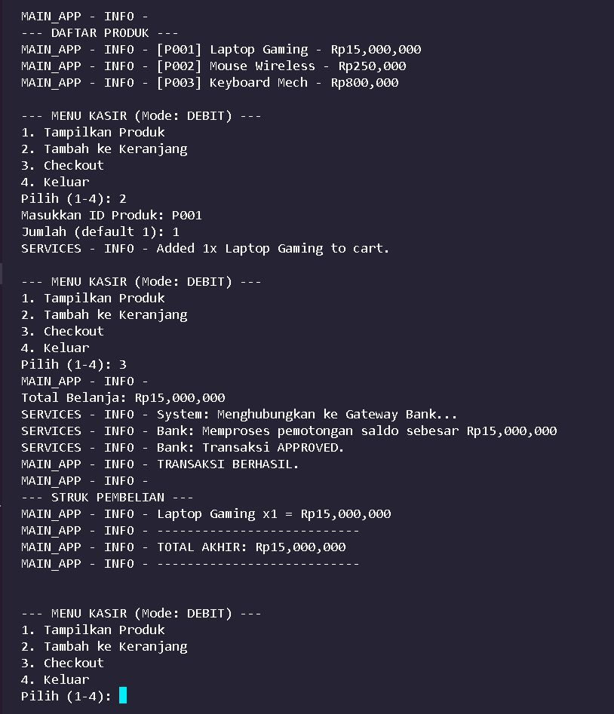
Screenshoot history commit
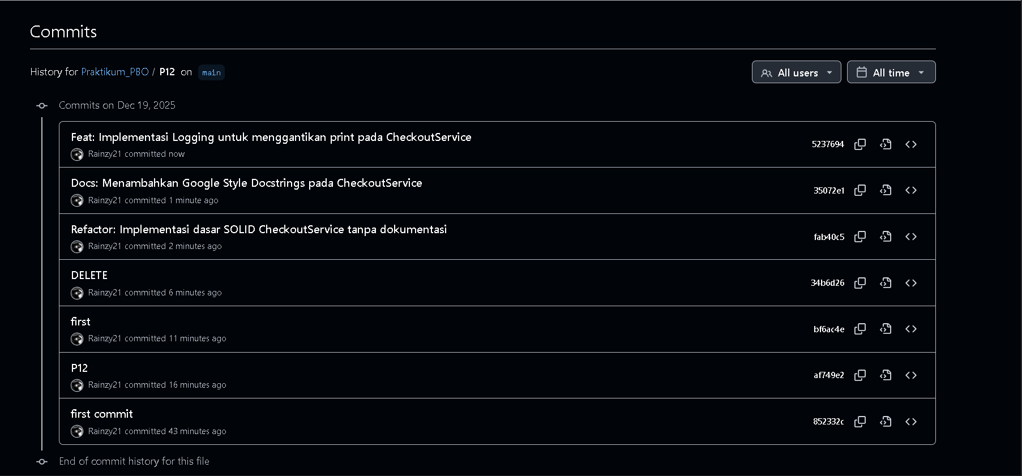
f. Refleksi singkat:
Penggunaan Dependency Injection (DI) di PosApp terbukti sangat membantu dalam pengembangan sistem. Ketika saya menyelesaikan tantangan untuk mengganti cara pembayaran dari Tunai menjadi Debit, saya tidak perlu mengubah satu pun baris kode dalam logika utama PosApp. Saya perlu membuat kelas DebitCardPayment yang baru sesuai dengan kontrak antarmuka, kemudian 'menginjeksinya' dari luar (main_app). Ini menunjukkan bahwa aplikasi menjadi lebih fleksibel, lebih mudah diuji, dan mengikuti prinsip Open/Closed Principle (terbuka untuk penambahan fitur baru, tertutup untuk perubahan pada kode yang sudah ada).

